Дорогие мама и папа, бабушки и дедушки!
Если Вы держите в руках эту книгу – значит, Вам не безразличен Ваш ребенок.
Если Вы не раз встречали детей, а так же взрослых, которые вели себя агрессивно и не знаете, как с этим бороться – то наша книга поможет Вам!!!
Книга поможет Вам ответить на вопросы:
- Как определить агрессивное поведение у ребенка?
- Почему дети становятся агрессивными?
- Как взаимодействовать с агрессивными детьми?
- Как агрессивное поведение влияет на жизнь ребенка?

Что такое агрессия?
Агрессия, агрессивность, агрессивное поведение – есть ли разница? (задумайтесь над вопросом)
А теперь сравните свои размышления со значением этих понятий.
Агрессивное поведение – это физическое или вербальное (словесное) поведение, направленное на причинение вреда кому-либо.
Агрессивность — это черта личности, проявляющаяся в более или менее постоянном враждебном отношении человека к человеку, животным и предметам природы и материальной культуры, склонность к их разрушению и
агрессивным неспровоцированным
действиям.
Слово “агрессия” произошло
от латинского “agressio”, что
означает “нападение”,
“приступ” – действие.

Итак, теперь мы понимаем, что эти понятия различны.
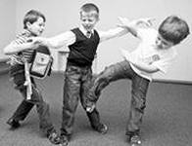
А как же нам узнать такого ребенка?
Предлагаем Вам выбрать и подчеркнуть из предложенных признаков, которые характеризуют агрессивного ребенка.
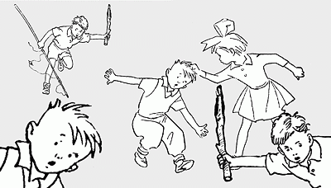
Злость и возмущение, активность,
физическое нападение, крик, занудство,
плач, кусание, скромность, топанье ногами,
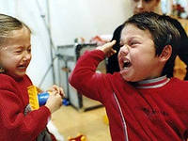
драчливость, безделие, оскорбление, молчание, брезгливость, дразнилки, скупость, соперничество, дурачество мстительность,
подозрительность,
негативизм, воровство.

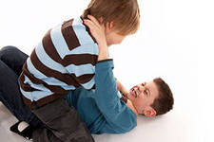

Откуда берутся агрессивные дети?
На этот вопрос Вы сможете ответить,
рассмотрев следующие ситуации:
Прочитайте и сформулируйте
причину появления агрессивного поведения ребенка.
СИТУАЦИЯ 1
Двухлетний малыш ударился о ножку стула и громко плачет. По тревожному сигналу «летит» любящая бабушка. «Что, мое солнышко, кто тебя обидел?» Ребенок указывает на стул и плачет еще громче. «Ах, этот стул негодный, мы ему сейчас покажем, как маленьких обижать», — приговаривает бабушка и отчаянно лупит по стулу. Внучок незамедлительно повторяет ее действия и молотит по ни в чем не повинному стулу. Вот и слезы высохли, все хорошо!
А все ли хорошо? Так ли безобидны действия бабушки?
СИТУАЦИЯ 2
К маме прибегает зареванный малыш 5 лет. «Вовка меня ударил», — вопит он. Мама решительно говорит: «А ты что же, не умеешь за себя постоять? Сейчас же пойди и дай сдачи!»...
_____________________________________________________________________________________________________________________________________________________
Перед Вами два очень простых и достаточно ярких примера того, как происходит научение ребенка агрессивным действиям. Если это превращается в систему, можно с уверенностью прогнозировать развитие агрессивного поведения, которое со временем превратится в устойчивую черту личности — агрессивность. Ребенок, а затем подросток усвоит, что сила — оружие победы, и если ты не побьешь — побьют тебя.
СИТУАЦИЯ 3
Дима Г., 11 лет. С виду добродушный толстячок с вечной улыбкой на лице. Никто и предположить не может, насколько обманчива его внешность. Стоит только тронуть этого ребенка, нечаянно толкнуть или сказать что-либо для него неприятное, он вихрем налетает на обидчика и молотит его так, что появляется опасение за жизнь жертвы. Дима растет в семье с отчимом, мама не работает и зависит от своего нового мужа. Поэтому, когда отчим бьет Диму, мама на защиту не бросается. Нигде не работая, она, впрочем, не особенно много времени уделяет воспитанию сына, не очень тщательно за ним ухаживает. Свободное время, а его немало, уделяет мужу, подругам, хождению по кафе.
_______________________________________________________________________________________________________________________________________________________
В такой ситуации мальчик чувствует себя «недолюбленным» и понимает, что им пренебрегают. Часто у него не бывает тетрадей и ручек — «мама сказала, что у нее нет денег» (странно, что на кафе при этом хватает).
Вот и растет неудовлетворенный мальчик, который прекрасно понимает, что ему не очень повезло. С какой стати, например, он должен терпеть побои отчима? Свою неудовлетворенность Дима «разряжает» на сверстниках.
СИТУАЦИЯ 4
Таня Т. (5 лет). Очень просила родителей «купить» ей братика. Если бы она могла предвидеть, что последует за «покупкой»!
Когда ребенок возник в квартире, начались настоящие страдания Тани. Мама, папа и бабушка постоянно вертелись около этой живой куклы, которая постоянно пищала, плакала и чего-то требовала. Таня почувствовала себя одинокой и никому не нужной. От нее постоянно отмахивались, гнали посмотреть телевизор, посмотреть книжки, порисовать. Таня капризничала, плакала, топала ногами. Ей решительно не хотелось уже никакого братика, не говоря уже о том, чтобы делить родителей с ним.
И случилось непоправимое... Однажды, когда папа был на работе, бабушка ушла в магазин,
а мама была занята стиркой, Таня схватила ненавистный сверток и выбросила его с балкона 5-го этажа.
_______________________________________________________________________________________________________________________________________________________
О том, как должны вести себя родители с появлением новорожденного в условиях, когда уже есть ребенок, говорено и написано очень много. Однако как часто об этом забывают взрослые люди!
Пятилетняя девочка еще слишком мала, чтобы понимать, что ее так же любят, как и нового ребенка. Тане необходимо было это показывать, не отмахиваться от нее, провоцируя ревность. В конце концов следовало объяснить, что это явление временное, малышу нужно чуть-чуть больше внимания, поскольку он совсем беспомощный. Ведь в этой семье не было «завязано» все только на матери — папа и бабушка могли изыскать время для первенца тогда, когда маме было не оторваться от малыша.
Есть еще не менее важных причин:
- Недостаток двигательной активности, физической нагрузки
- Дефицит родительского внимания, неудовлетворенная потребность в родительской любви и принятии
- Повышенная тревожность (комплекс несоответствия)
- Усвоение эталонов агрессивного поведения в семье
- Косвенно стимулируемая агрессивность (СМИ, игрушки)
- Низкий уровень развития игровых и коммуникативных навыков
- Неуважение к личности ребенка
- Чрезмерный контроль или полное отсутствие его
- Безразличие или враждебность со стороны родителей
- Неприятие детей родителями
- Подсознательное ожидание опасности
- Личный отрицательный опыт
- Недовольство собой
- Чувство вины

И что же Нам теперь делать?
1. Быть внимательным к нуждам и потребностям ребенка.
2. Быть последовательным в наказаниях ребенка, наказывать за конкретные поступки.
3. Наказания не должны унижать ребенка.
4. Давать ребенку возможность проявлять гнев непосредственно после фрустрирующего события.
5. Обучать распознаванию собственного эмоционального состояния и состояния окружающих людей.
6. Развивать способность к эмпатии.
7. Отрабатывать навык реагирования в конфликтных ситуациях.
8. Учить брать ответственность на себя.
Однако, все перечисленные способы и приемы не приведут к положительным изменениям, если будут иметь разовый характер. Непоследовательность поведения родителей может привести к ухудшению поведения ребенка. Терпение и внимание к ребенку, его нуждам и потребностям, постоянная отработка навыков общения с окружающими — вот что поможет вам, родители, наладить взаимоотношения с ребенком.
1. Не моделируйте агрессию в рамках семьи.
Для этого необходимо:
- отказаться от строгих наказаний — они формируют стойкое агрессивное поведение;
- реагировать на проявление ребенком агрессии по отношению к вам и сверстникам, причем реагировать разумным образом. Родители, подавляющие агрессию резко, воспитывают в детях сверхагрессивность; разумно подавляющие сумеют воспитать детей, владеющих собой в различных ситуациях;
- по возможности игнорировать агрессию братьев и сестер. Если не можете, применяйте для ее прекращения эффективные средства, например, удаление ребенка с «поля брани».
2. Никогда не подкрепляйте нежелательное поведение ребенка.
Если ребенок хнычет и что-то просит, а родители в конце концов сдаются и удовлетворяют его прихоти, он делает вывод: можно все получить, стоит только покапризничать. Таким образом, неприемлемое поведение получает подкрепление.
3. Осмысливайте каждую конкретную ситуацию, какую функцию в ней несет агрессия, какова динамика и пропорции среди других проявлений активности ребенка.
- Если ребенок прибегает к аутоагрессии, например, сильно бьется головой об стену или стол и голосит, попробуйте «голосить» вместе с ним, приговаривая: «Ой, какая беда-а-а». Он успокоится, будьте уверены.
- Если ребенок проявляет агрессию к объектам:
  - уберите из его поля зрения объекты пристрастия, переключите на другие;
  - уберите провоцирующие раздражители;
  - побольше прикасайтесь к ребенку — тактильный контакт снимает напряжение.
- Если ребенок в игре давит машинкой другие игрушки, сбивает их, совершает разрушительные действия:
  - не подкрепляйте этих действий, лучше постарайтесь переключить его на успокаивающие занятия, такие, как рисование, лепка, почитайте ему.
- Если ребенок кидает со злостью предметы:
  - превратите это в игру — «салют», «дождик».
- Если он размазывает краски:
  - переведите это в рисование моря или океана.
- Если он рвет бумагу:
  - пусть это будет «снег», «полет бабочек».
Таким образом вы сформируете новую доминанту — положительную.
4. При агрессии по отношению к взрослым не фиксируйте внимания на действиях ребенка, а лучше наладьте благожелательный климат, словесный контакт, объясните ему эмоциональное содержание ситуации.
5. В отношении старших детей помните: избавиться от агрессии можно с помощью самопознания.
Если мы говорим, что очень многое зависит от характера, значит, нужно сосредоточиться на воспитании хорошего характера. Добиваться, чтобы ребенок был терпимым к людям, учить его добру и эмпатии — чувству сопереживания и сострадания ко всем, с кем он находится рядом.

А если Мы ничего не будем делать, то ребенок будет испытывать затруднения в учебной деятельности, слабо успевать в школе, иметь низкий уровень интеллектуального развития, плохо адаптироваться. Возникнут конфликты среди сверстников, дома и в школе. Теперь Вы знаете и умеете, как помочь агрессивному ребенку, а так же как этого больше не допустить. Желаем Вам больших успехов и благополучия!!!
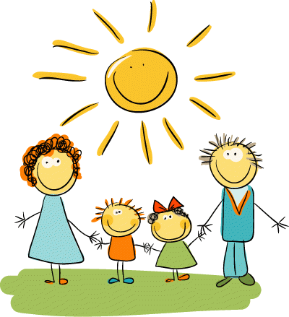

Человек обладает способностью любить, и если он не может найти применения своей способности любить, он способен ненавидеть, проявляя агрессию и жестокость. Этим средством он руководствуется как бегством от собственной душевной боли…

Эрих Фромм

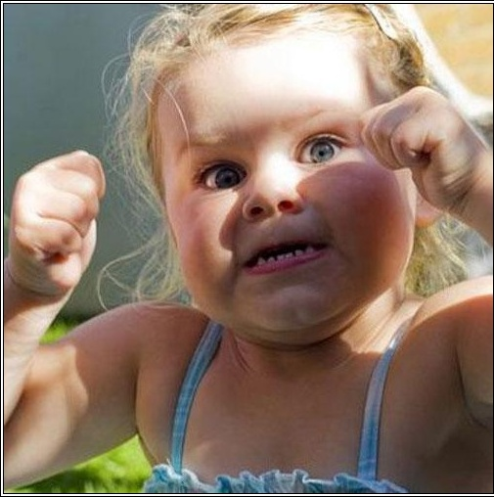
«НАШИ
МАЛЕНЬКИЕ АГРЕССОРЫ»

